ほうれん草のお手軽あえ
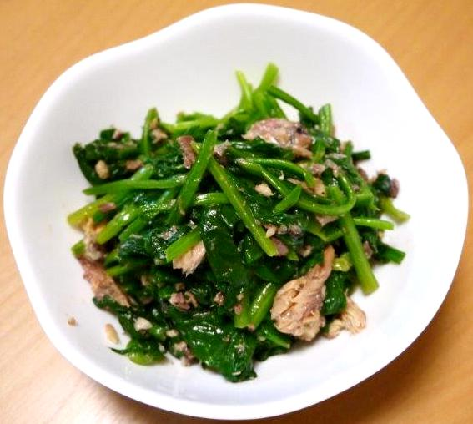 |  |  | １人分の栄養価
 |  |  | エネルギー | 70kcal | カルシウム | 128mg
 |  |  | たんぱく質 | 6.9ｇ | 食塩相当量 | 0.8ｇ
 |  |  | 脂質 | 3.3ｇ
 |  |  | 一口メモ
 |  |  | ほうれん草の旬は１２月～１月です。旬のほうれん草は夏物と比べて栄養価が高く、甘みも増します。
材料（２人分） |  |  | 作り方
品名 | 量 | 下準備 | - ほうれん草をゆでて、食べやすい長さに切る。  - いわし味付缶をほぐす。  - 砂糖、しょうゆ、しょうがを混ぜ合わせ、①と②を加えてあえる。
ほうれん草  いわし味付缶  砂糖  しょうゆ  しょうが | 2/3束(140ｇ)  １/２缶  少々  小さじ１  少々 | すりおろす

